Задание 1
*Заранее извиняюсь что операторы прописала не капсом, вспомнила об этом чуть позже. В следующих заданиях такого не увидите
А)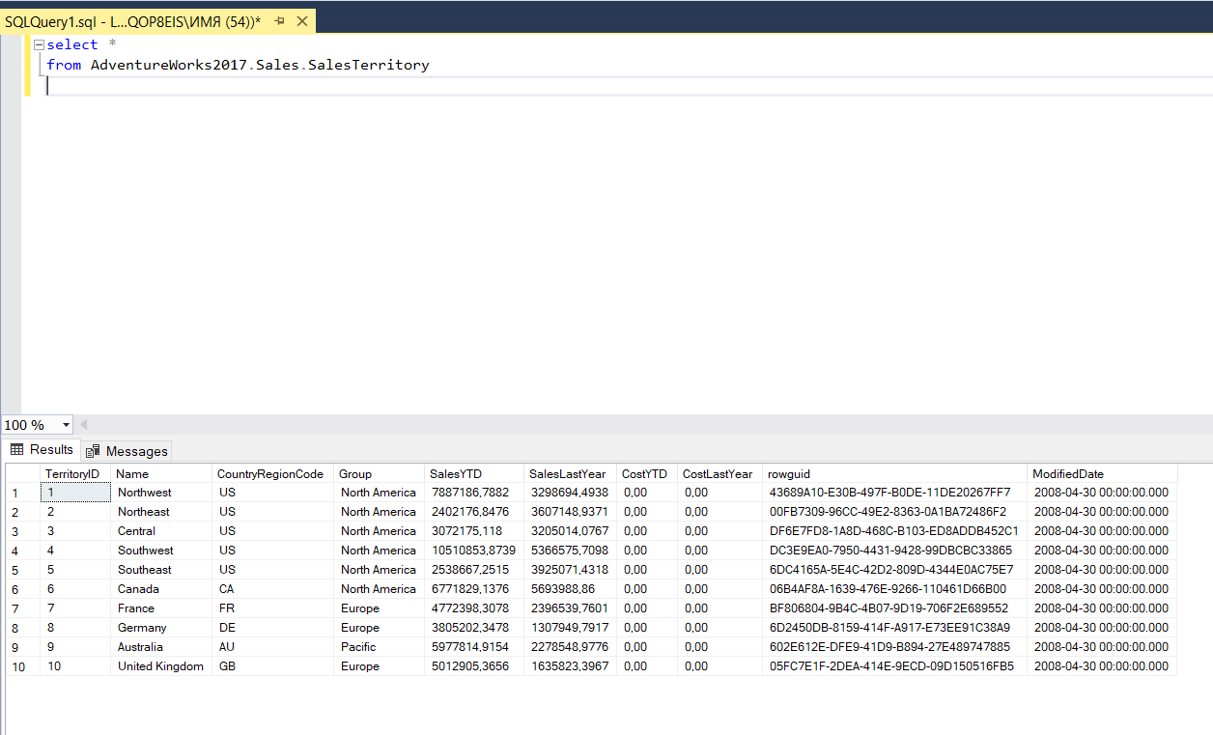
b)
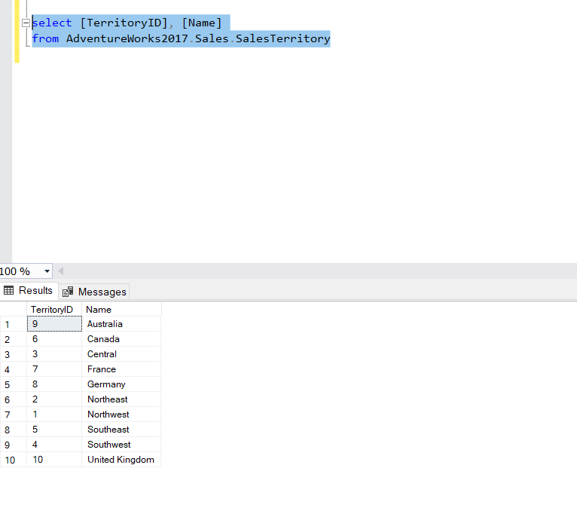

c)
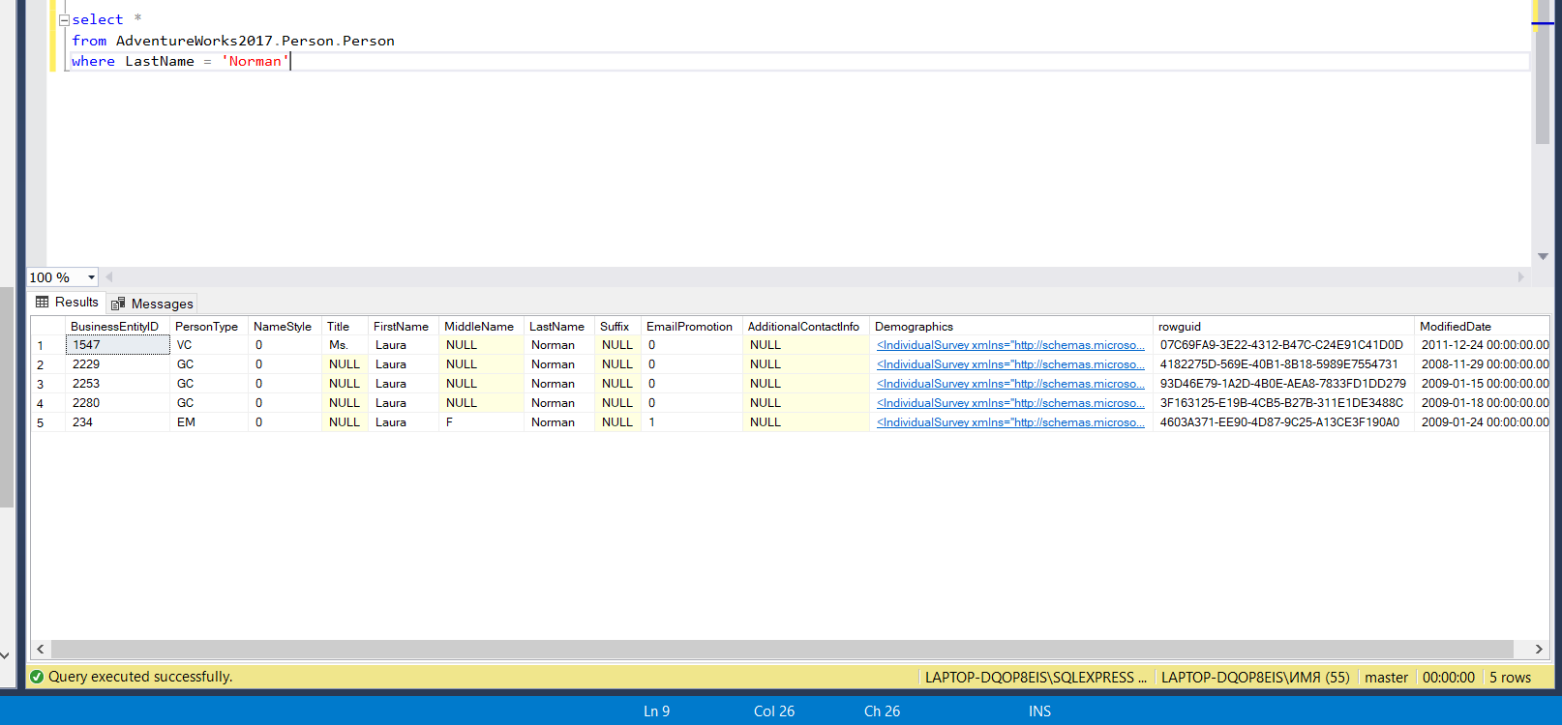
d)
